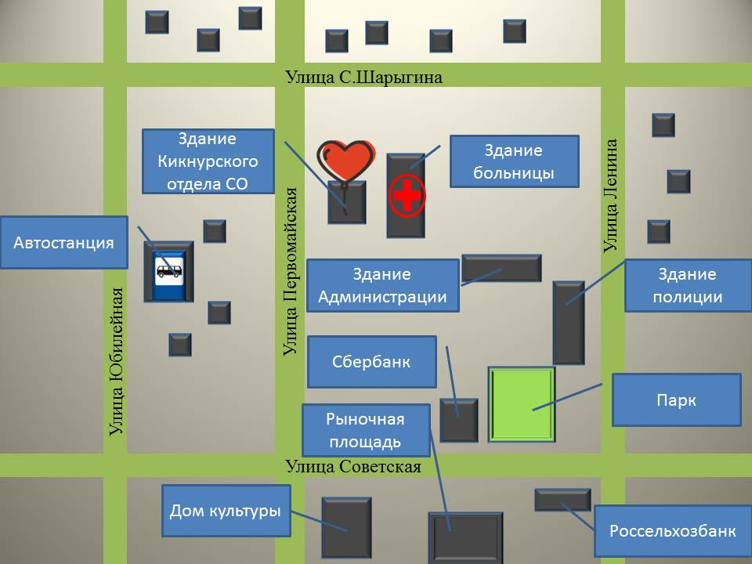 | Кировское областное государственное автономное учреждение социального обслуживания  «Межрайонный комплексный центр социального обслуживания населения в Яранском районе»  Кикнурский отдел
Наименование объекта | Административное здание
Юридический адрес объекта | 612260, Кировская область, г.Яранск, ул. Ленина, д. 46б
Фактический адрес объекта | 612300, Кировская область, пгт.Кикнур, ул. Первомайская, д. 1
Форма собственности | Государственная
Официальный сайт | http://socialkirov.ru/social/root/uson/Units/USON1001/inf_do.htm
Вышестоящая организация | Министерство социального развития Кировской области
Адрес вышестоящей организации, телефон,E-mail | 610001, Кировская область, г. Киров, ул. Комсомольская, д. 10, тел. (8332) 27-27-26, E-mail: post@dsr.kirov.ru
Сфера деятельности | Социальное обслуживание
Категории обслуживаемого населения по возрасту | Все возрастные категории
Виды услуг | Предоставление социальных услуг, включенных в перечень гарантированных государством социальных услуг
Форма оказания услуг | Полустационарная и на дому.
Участие в исполнении ИПРА | Участвует в исполнении мероприятий по социальной реабилитации
Плановая мощность обслуживания (количество обслуживаемых в день) | 146 обслуживаемых в день
Размещение объекта | Территория пгт.Кикнур
Этажность (на каком этаже находится) | Одноэтажное здание
Площадь | 163,4 кв.м
Доступность объекта:
Доступность объекта для людей  с нарушениями зрения | Доступно
Доступность объекта для людей  с нарушениями слуха | Доступно
Доступность объекта для людей, передвигающихся на креслах-колясках | Доступно
Доступность объекта для людей,  с нарушением опорно-двигательного аппарата | Доступно
Доступность объекта для людей  с ментальными нарушениями | Доступно
Путь следования к объекту пассажирским транспортом | Транспорт отсутствует
Расстояние до объекта от остановки общественного транспорта | 300 метров
Время движения от остановки общественного транспорта (пешком) | 15-20 минут
Наличие выделенного от проезжей части пешеходного пути | Имеется
Наличие перекрёстков | Нерегулируемый перекресток
Размещение объекта | Здание одноэтажное
Номер паспорта доступности | №1 от 14.01.2019

